Застосування ультразвуку
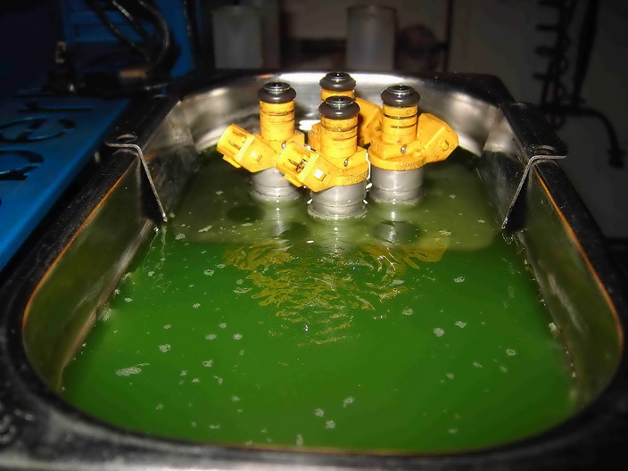
Різноманітні застосування УЗ, при яких використовуються різні його особливості, можна умовно розбити на три напрями. Перша пов'язана з отриманням інформації за допомогою УЗ-хвиль, другий - з активним впливом на речовину і третій - з обробкою і передачею сигналів. При кожному конкретному застосуванні використовується УЗ певного частотного діапазону. Розповімо лише про деякі з численних областей, де знайшов застосування УЗ.

